A ricordo
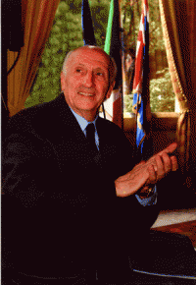
“Una vita testimoniata
nella quotidianità con stile evangelico,
nella trasparenza interiore,
nella pazienza comprensiva,
nella capacità di far lievitare tutto ciò che si trova nel mondo,
che valorizza gli spunti di solidarietà,
di gratuita,
di speranza
contro ogni speranza
anche quando la complessità dei problemi
indurrebbe al pessimismo e all’abbandono”.

Lorenzo Cantù ai giovani
† 2 settembre 2010

sarà celebrata da Don Raffaello Ciccone
UNA SANTA MESSA IN SUFFRAGIO
c/o Chiesa Parrocchiale di S.Ambrogio ad Nemus – Ronco Briantino

ore 20.45
MERCOLEDI’ 3 SETTEMBRE 2014

